Structure à base polygonale

Ces **structures** reposent sur une **base** dont la forme est **polygonale**. Ce sont les plus simple à construite.

Le nombre de barres déterminent le nombre de côté que possède le Polygone.

On peut déterminer le nombre d’élastiques à partir du nombre de barres(et vice-versa).

Soient : **B :** Le nombre de barres.

**e :** Le nombre d’élastiques.

**Voilà la Formule Magique :**

**e = 3B**

Structures à barres centrales

Ces structures sont formées autour d’une barre centrale. Elles sont constituées de 3 élastiques de moins que leur équivalent à base polygonale : Soit **B** le nombre de barres, et **e** le nombre d’élastiques, la formule donnant le nombre d’élastiques est  **e = 3(B-1)**

Nappes de structures

Il est possible d’assembler plusieurs structures d’une même forme entres elles, c’est ce qu’on appelle une nappe de structures. Elle peut être double, triple, ou aussi grande qu’il le faut.

On peut donc combiner certaines structures entres elles un nombre quelconque de fois. Il existe, pour chacune de ces structures, une formule différente permettant de connaitre le nombre d’élastiques en fonction du nombre de barres.On connait la méthode pour construire une structure à barre centrale avec un nombre quelconque de barres, mais il n’est pas possible d’en faire des nappes (de les assembler entre elles).

La tenségrité dans l’architecture

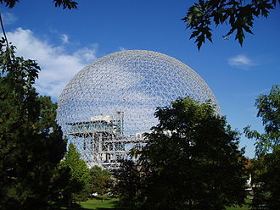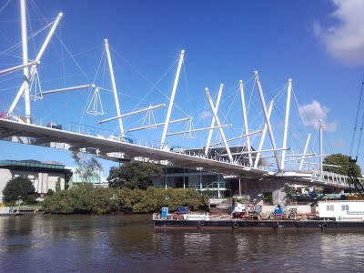

Il existe de nombreux exemples de structures de tenségrité utilisés de manière pratique dans le monde. Des dômes géodésiques peuvent par exemple être construits avec de telles structures, comme La Géode à Paris et la Biosphère de l’île Saint-Hélène, à Montréal (ci-dessus).

Autre exemple: Le pont de Kilba, en Australie (image de droite).

   En architecture elle désigne la capacité d'une structure à se stabiliser par le jeu des forces de tension et de compression qui s'y répartissent et qui s'y équilibrent. Les structures sont réalisées par des barres reliées par des câbles, et aucun de ces éléments ne se touchent.